FoodCoop Alte Eiche
Admin-Anleitung – Verwaltungsbereich
Stand: 28. Oktober 2026

Diese Anleitung ist ausschließlich für die Administratorin/den Administrator der FoodCoop-Webshops gedacht (Katalogpflege, Zuschläge, Kundenkonten). Für normale Mitglieder ist dieser Bereich nicht relevant -- siehe stattdessen die allgemeine Bedienungsanleitung.

Der Verwaltungsbereich ist über "Daten verwalten" in der Kopfzeile erreichbar und zusätzlich durch ein eigenes Admin-Passwort geschützt, das unabhängig von den Kundenkonten ist.

Admin-Passwort einrichten
Beim allerersten Aufruf ist noch kein Admin-Passwort vergeben; es muss einmalig festgelegt werden.
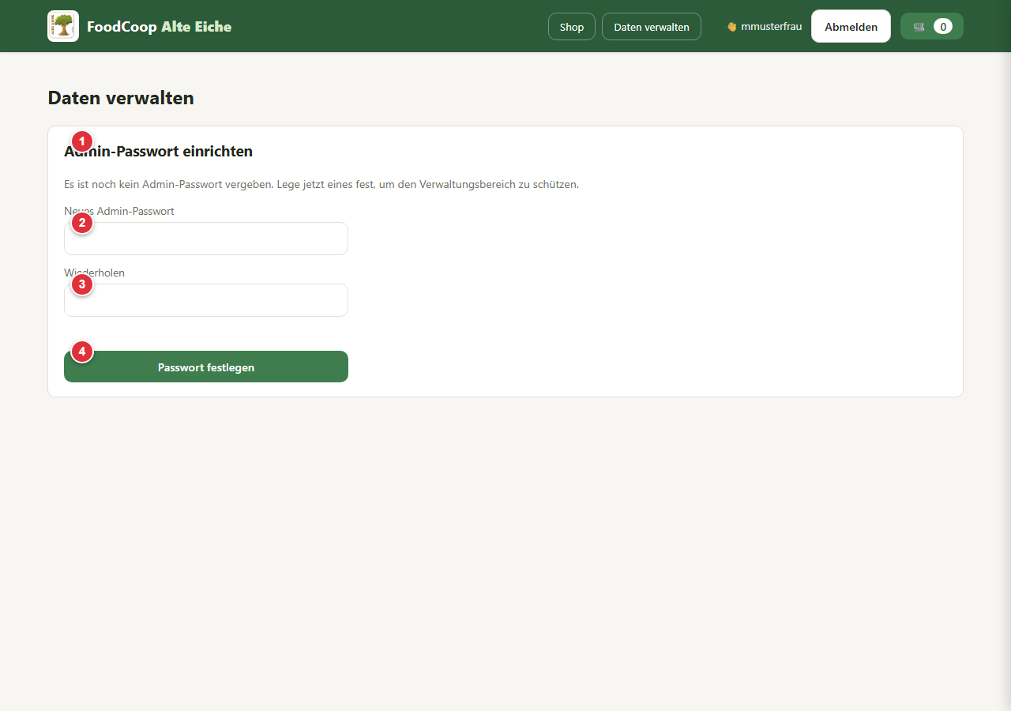
Nr. | Element
1 | Überschrift "Admin-Passwort einrichten".
2 | Eingabefeld Neues Admin-Passwort (mindestens 6 Zeichen).
3 | Eingabefeld Wiederholen.
4 | Button "Passwort festlegen" - legt das Passwort fest und schaltet die Verwaltung frei.

Verwaltungsbereich gesperrt
Ist bereits ein Admin-Passwort vergeben, muss es bei jedem neuen Besuch erneut eingegeben werden (die Entsperrung gilt nur für die aktuelle Browser-Sitzung).
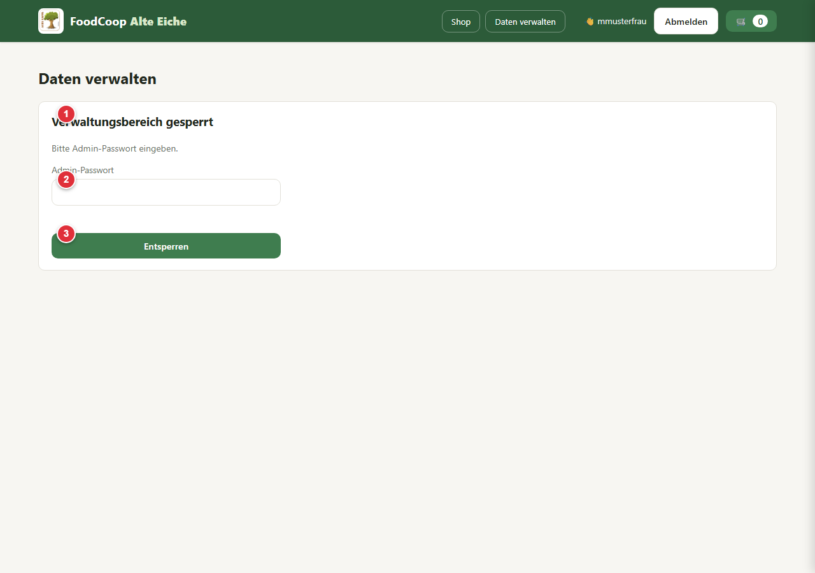
Nr. | Element
1 | Überschrift "Verwaltungsbereich gesperrt".
2 | Eingabefeld Admin-Passwort.
3 | Button "Entsperren".

Status
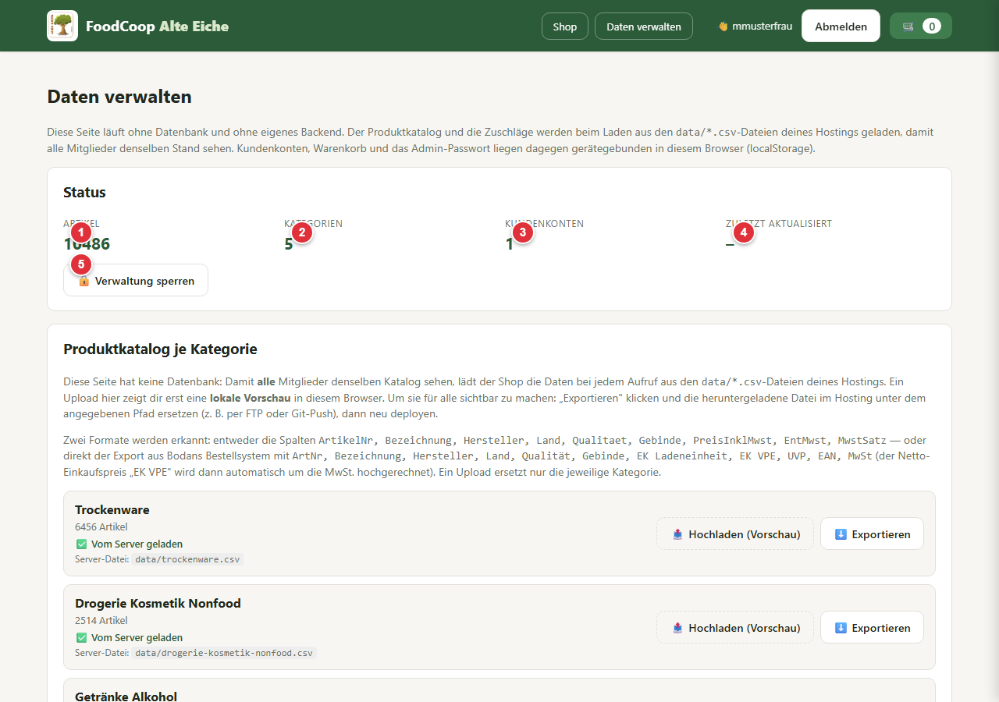
Nr. | Element
1 | Anzahl der Artikel im gesamten Produktkatalog.
2 | Anzahl der Kategorien.
3 | Anzahl der Kundenkonten, die auf diesem Gerät registriert wurden.
4 | Zeitpunkt der letzten Aktualisierung eines Katalogteils.
5 | Button "Verwaltung sperren" - sperrt den Admin-Bereich wieder sofort.

Produktkatalog je Kategorie
Für jede der 5 Kategorien gibt es eine eigene Zeile. Ein Upload zeigt zunächst nur eine lokale Vorschau im eigenen Browser; erst der Export der Datei und das Ersetzen im Hosting macht die Änderung für alle Mitglieder sichtbar.
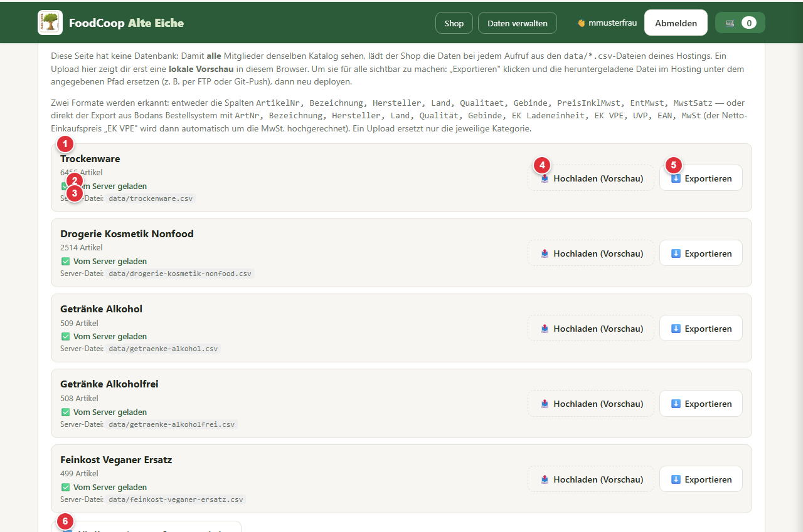
Nr. | Element
1 | Kategoriename und aktuelle Artikelanzahl.
2 | Datenquelle: "Vom Server geladen", "Nur lokale Vorschau" oder "Bodan-Originaldaten".
3 | Pfad der zugehörigen Server-Datei (data/*.csv).
4 | Button "Hochladen (Vorschau)" - lädt eine CSV-Datei hoch und ersetzt die Kategorie lokal.
5 | Button "Exportieren" - lädt die aktuellen Daten der Kategorie als CSV herunter.
6 | Button "Alle Kategorien vom Server neu laden" - verwirft lokale Vorschauen und lädt den veröffentlichten Stand.

Prozentzuschläge
Der Zuschlag der Einkaufsgemeinschaft (Rücklage, Bankkosten, Fahrtkosten usw.) wird auf den Bodan-Preis inklusive MwSt. aufgeschlagen und ergibt den Verkaufspreis. Für Kunden ist er nie einzeln sichtbar.
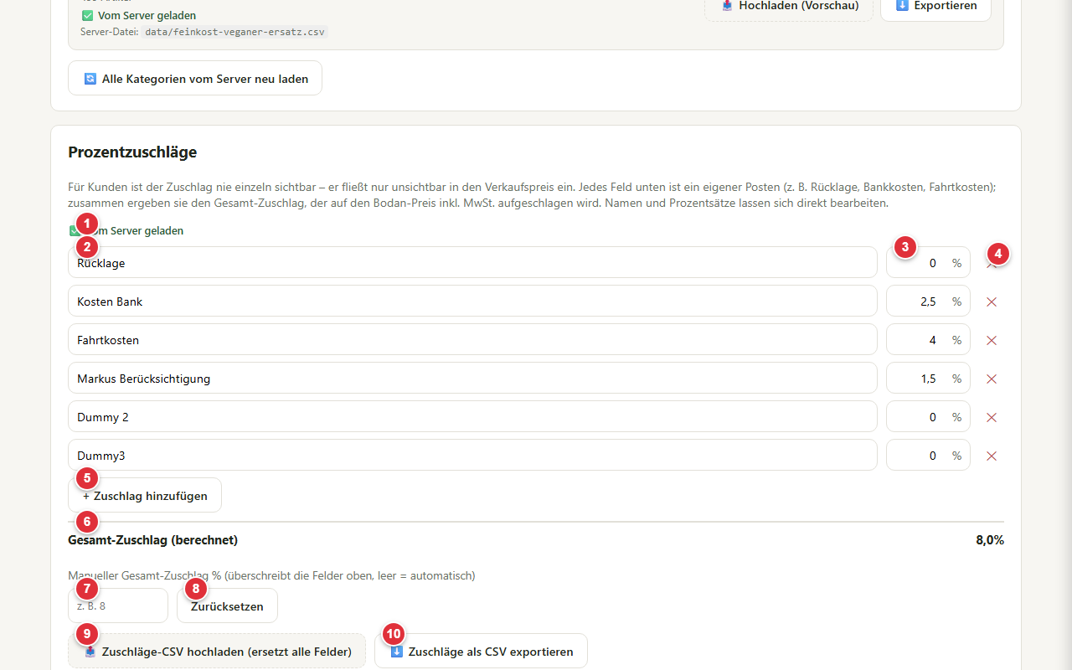
Nr. | Element
1 | Datenquelle der Zuschläge (Server, lokale Vorschau oder Standarddaten).
2 | Bezeichnung eines Zuschlagspostens - direkt bearbeitbar.
3 | Prozentsatz dieses Postens - direkt bearbeitbar.
4 | Entfernen-Button für diesen Posten.
5 | Button "+ Zuschlag hinzufügen" - legt einen neuen, leeren Posten an.
6 | Automatisch berechneter Gesamt-Zuschlag (Summe aller Posten).
7 | Manuelles Eingabefeld, um den Gesamt-Zuschlag ohne Änderung der Einzelposten zu überschreiben.
8 | Button "Zurücksetzen" - löscht die manuelle Überschreibung wieder.
9 | Button zum Hochladen einer Zuschläge-CSV (ersetzt alle Felder).
10 | Button "Zuschläge als CSV exportieren".

Kundenkonten
Da Kundenkonten nur lokal gespeichert werden, zeigt dieser Bereich ausschließlich die auf diesem Gerät registrierten Konten.
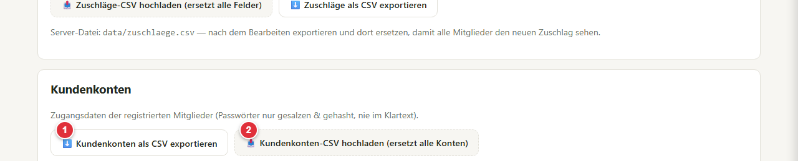
Nr. | Element
1 | Button "Kundenkonten als CSV exportieren" (Spalten: Benutzername, E-Mail, Salt, Hash, Erstellt - Passwörter nie im Klartext).
2 | Button zum Hochladen einer Kundenkonten-CSV (ersetzt alle Konten auf diesem Gerät).

Admin-Passwort ändern
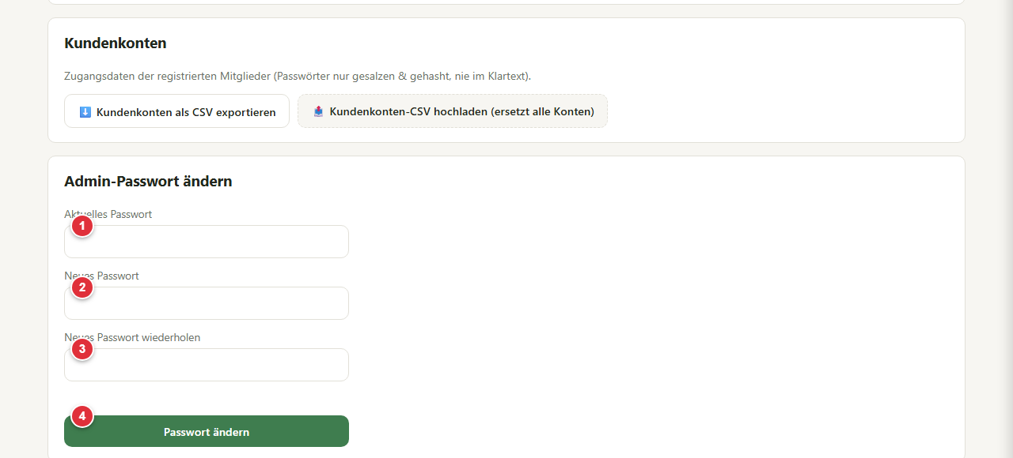
Nr. | Element
1 | Eingabefeld Aktuelles Passwort.
2 | Eingabefeld Neues Passwort.
3 | Eingabefeld Neues Passwort wiederholen.
4 | Button "Passwort ändern".

Im Anschluss an diesen Bereich befindet sich zusätzlich der Button "Auf Original-Bodan-Daten zurücksetzen", der Produktkatalog und Zuschläge auf die eingebetteten Ausgangsdaten zurücksetzt (Kundenkonten bleiben dabei erhalten).

